„Przebudowa drogi dojazdowej do gruntów rolnych relacji Grabowa – Błojec – Skałbania”

W dniu 24.09.2010r. odbył się oficjalny odbiór wykonania inwestycji pod nazwą „Przebudowa drogi dojazdowej do gruntów rolnych relacji Grabowa – Błojec – Skałbania”.
W spotkaniu uczestniczyli m.in.: Starosta Powiatu Zawierciańskiego Pan Ryszard Mach, Dyrektor Powiatowego Zarządu Dróg w Zawierciu Pan Marian Gajda, Inspektor Nadzoru Budowlanego Pan Kazimierz Gola, Radny Powiatu Zawierciańskiego Pan Mieczysław Skręt oraz Prezes P.R.D.M. „Myszków” Pan Stefan Cieślewicz.
Wykonawcą w/w projektu jest Przedsiębiorstwo Robót Drogowo – Mostowych „Myszków” Sp. z o.o. z siedzibą w Myszkowie (42-310), ul. Myszkowska 59.
Wartość inwestycji wyniosła: 138 896,33 zł i w całości została sfinansowana ze środków Powiatowego Zarządu Dróg w Zawierciu.
Droga objęta modernizacją znajduje się w południowo-wschodniej części gminy Łazy i przebiega na całej swej długości przez tereny rolnicze. Droga bierze początek w miejscowości Grabowa i przebiega na południe do miejscowości Błojec. Istniejąca nawierzchnia posiadała nawierzchnię z tłucznia grubości 30cm, wyprofilowaną destruktem do wykorzystania jako podbudowa pod nawierzchnię bitumiczną. Aby zabezpieczyć istniejącą nawierzchnię przed degradacją należało wykonać nawierzchnię bitumiczną.
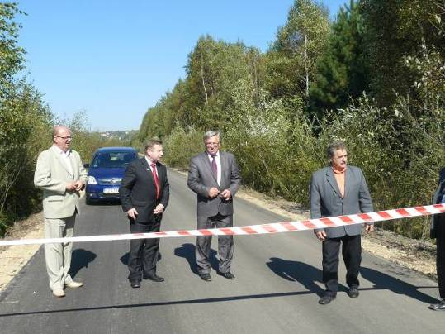
Cała inwestycja została wykonana zgodnie z projektem, warunkami technicznymi i obowiązującymi Polskimi Normami.

